项目名称：________SongStory________

队伍名称： Alice in WC
队长姓名：_______陈迪豪__________
队员姓名： 黄健彬 梁楚华 陈奕男
队长电话：_15889936796 (短号626796)_
队长邮箱：___1427077943@qq.com_____

创意来源
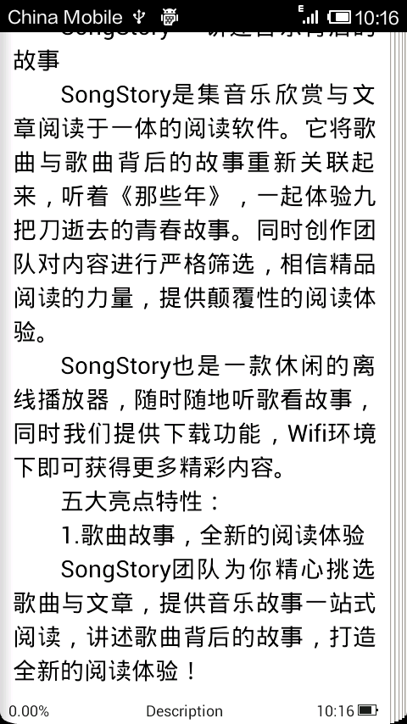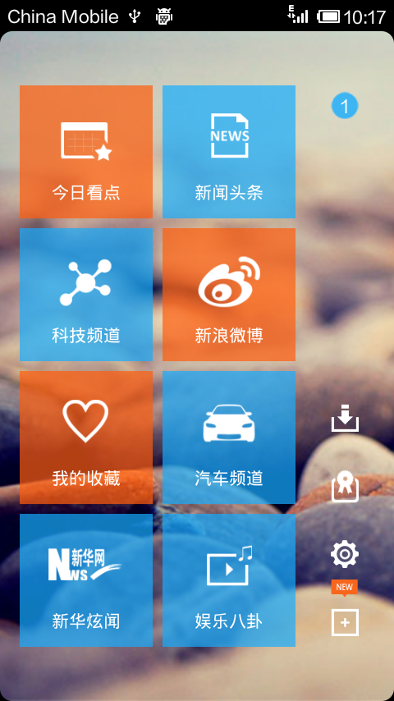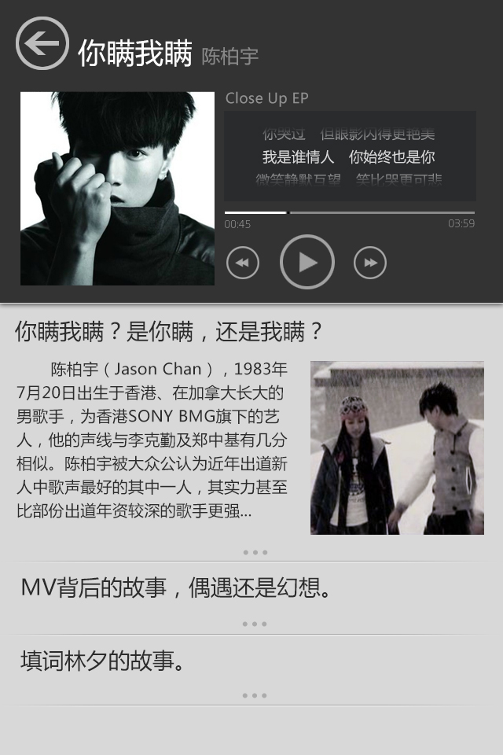
传统的阅读软件，只提供了文本展示的功能，并没有对内容进行排版与筛选；相比之下的新媒体阅读器，对海量内容进行了聚合，但展示的依然是传统的文字与图片；SongStory则是从二者之中发展而来，重新关注音乐欣赏与文章阅读的联系，通过筛选精品内容和优化阅读形式给用户全新的阅读体验。
在内容泛滥的今日，阅读的质量显得格外重要，SongStory就专注于歌曲背后的故事，为音乐爱好者提供深层次的阅读内容，也为普通用户提供休闲的讨论话题。为此我们团队设计出专有的ss文件格式，包含了歌曲、文本与图片等资源，所有的歌曲故事都是精心挑选出来的，我们更加相信精品阅读的力量！
智能机的普及确实在一定程度上改变了我们的阅读习惯，但新媒体阅读器一般需要联网更新内容，这在国内还是难以满足所有人的需求，而SongStory则更加专注于离线阅读。我们所有的音乐、文本与图片资源都封装在ss文件保存到本地上，所有内容都可以通过PC下载然后直接拷贝手机上使用，当然也提供Wifi联网更新的功能，让国内用户也可以随时随地“悦”读起来！

项目创意
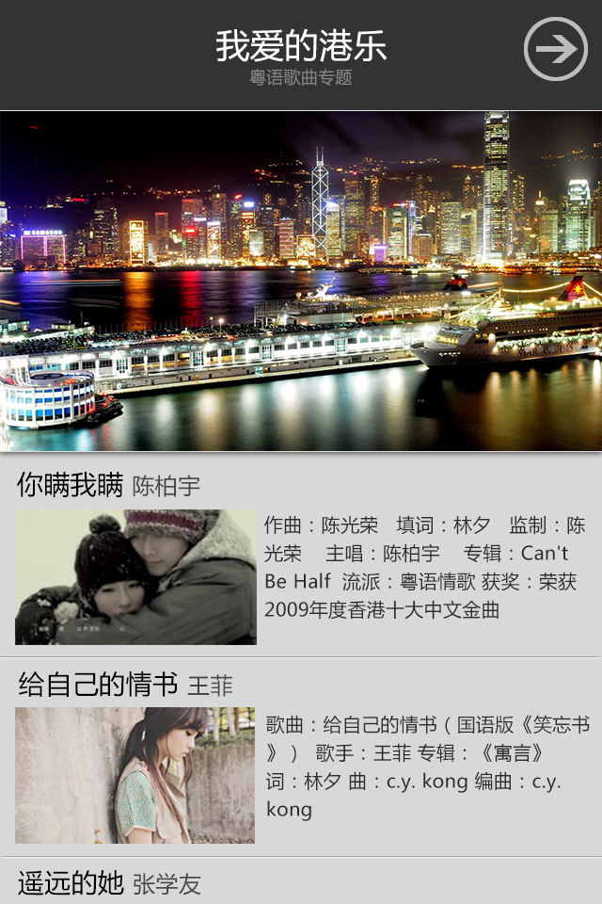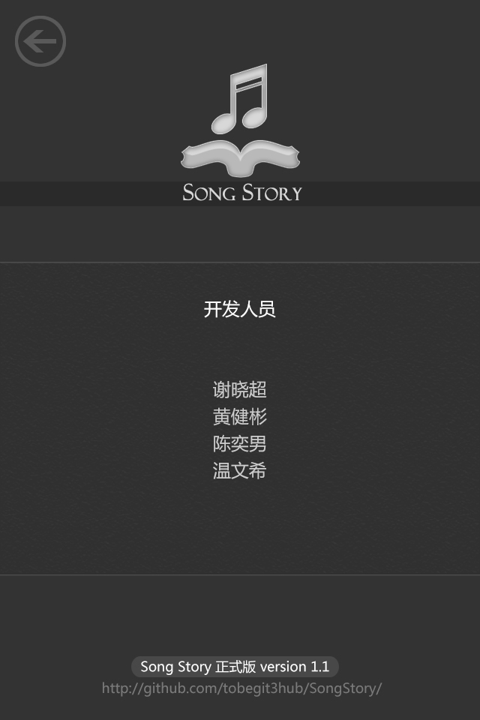
以上是我们简单的程序设计风格，只有四个页面，便于用户选择与操作；专注于歌曲的故事，更好地保证了阅读的质量。团队创造性地将歌曲与歌曲背后的故事重新关联起来，听着《那些年》，可以一起体验九把刀逝去的青春故事。这是一种全新的阅读体验，同时我们深入研究了软件的交互形式与电子阅读方式，习惯性的用户操作与流畅的动画过渡效果都保证SongStory绝不会比其他商业阅读软件差。
至于它的社会价值只能因人而异了，我们开发的初衷就是为了让更多的人去了解歌曲背后那鲜为人知的故事，有时候一个故事甚至比那首歌更动听更感人。以下是SongStory的五大亮点特性：
1.歌曲故事，全新的阅读体验
SongStory团队为你精心挑选歌曲与文章，提供音乐故事一站式阅读，讲述歌曲背后的故事，打造全新的阅读体验！
2.离线阅读，随时随“悦”
与传统文本阅读器相比，SongStory更专注于离线阅读，歌曲故事的本地化让你随时随地都能“悦”起来！
3.界面清新，轻松阅读
参考Flipboard、Zaker、iFanr等新媒体产品，SongStory的设计更加简洁，更专注于精品内容的展示！
4.下载更多，阅读无限
想获得更多的歌曲故事？没问题，Wifi环境下自动连接服务器，下载更多精彩内容，更支持电脑下载拷贝到SD卡！
5.精彩内容，一键分享
歌曲分类精选，粤语、国语、英语总有一款适合你！看到有意思的内容，那就通过“一键分享”转发给好友吧！！

项目实现
SongStory主体是一款Android应用程序，团队主要通过学习Android图文展示、数据库开发与网络请求等内容实现了这个手机端应用程序。而且我们设计出专属的ss文件类型，为此更提供了相应的压缩与解压工具。为了提供联网更新功能，我们编写了一个PHP服务器程序，部署到国外的机房，实现了服务器与手机端的互联。
项目创意是在吃夜宵中讨论出来的，正式启动时间大概是4月1日，所有功能基本上按照预期实现了。项目源代码已托管到GitHub，希望能帮助更多人实现自己的App梦想，地址http://github.com/tobegit3hub/SongStory/ 。
更多实现细节，Android端全部使用Java编写，使用内置的SQLite数据库，歌曲与图片资源保存到SD卡中，与服务器之间使用JSON交换数据。服务器用PHP编写，使用MySQL保存所有歌曲故事的信息，返回JSON应答并提供ss文件的下载。SS是类似与zip的压缩文件，整合了音乐、图片、文本与歌词等资源，用我们独立开发的Python程序可快速生成SongStory手机端能够识别到的ss文件。还有更多特色功能：百变的启动界面，摇一摇随机选歌，动态菜单，还有“抹玻璃”式关于界面......



